arduino

¿Qué es Arduino y para qué se usa?

Arduino es una tarjeta de desarrollo que se usa para proyectos de hardware y de automatización programable, a nivel tanto personal como industrial. **(Buscar que es Arduino y cualquier página que te dé como definición pon esa referencia)**

Arduino puede usarse como clasificador de imágenes, utensilio para cocina pasiva, cerradura de puerta sin contacto … Principalmente lo usaremos para la captura de datos (Incluir aquí esta referencia <https://all3dp.com/es/1/mejor-proyecto-arduino/>)

¿Cómo se monta un Arduino?

Es muy simple, coges un cable USB que hay en el Starter Kit, y enganchas cada lado a su entrada correspondiente.

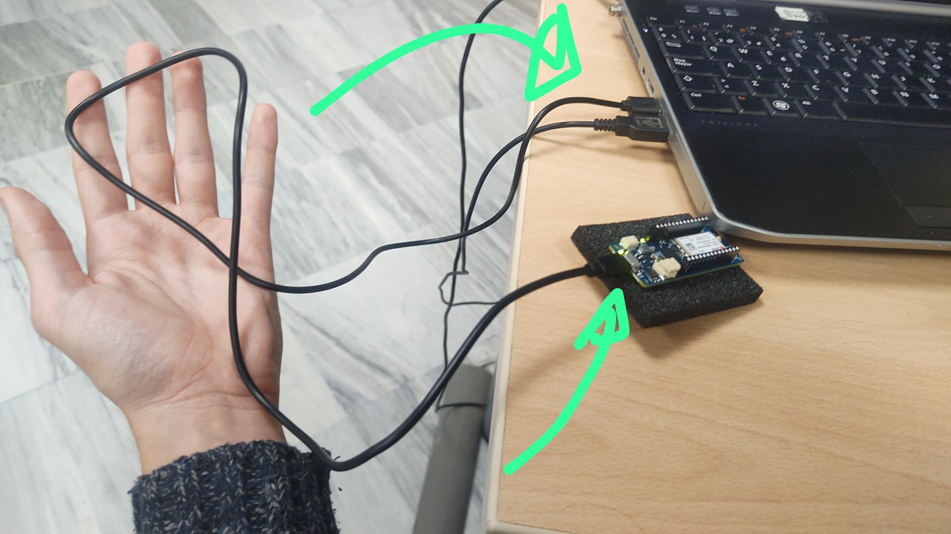

Introducción a Arduino

Algunos de los componentes de una tarjeta de desarrollo como Arduino se compone de:

* Microprocesador: Funciona como el cerebro de Arduino
* Sensores: Que funciona como los sensores humanos, pero de forma precisa
* Entradas analógicas y digitales: Comandan los componentes que le metamos. Algunos ejemplos de componentes digitales que pueden conectarse son luces, motores, relés, …

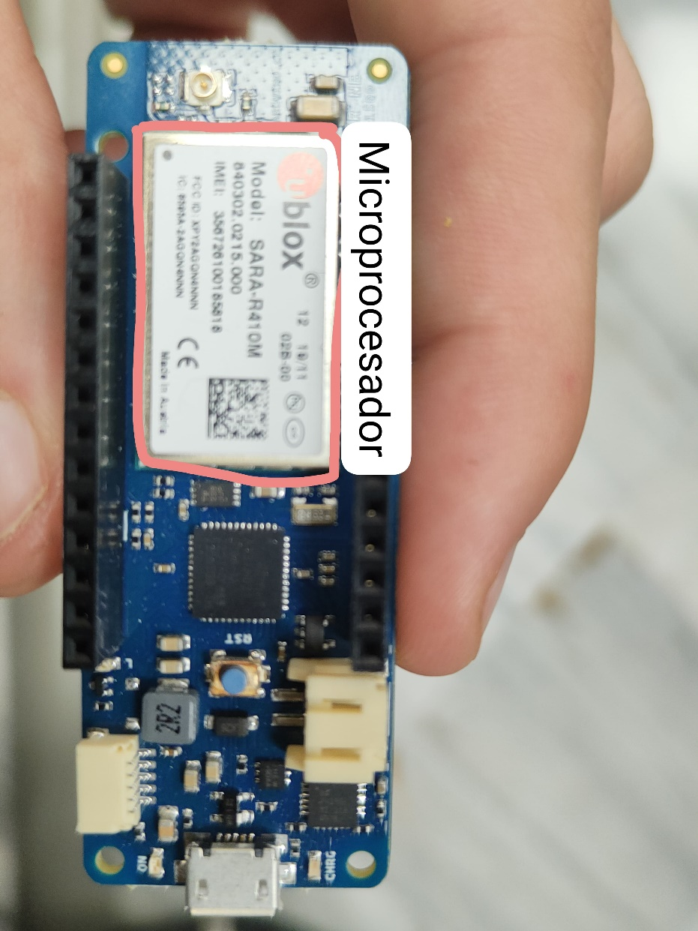

Es necesario entrar en Arduino.cc e instalar el IDE, (entorno de desarrollo integrado), correspondiente. Se deja los componentes por defecto a la hora de instalarlos. Explicado en el siguiente apartado.

Una tarjeta Arduino se ve así:

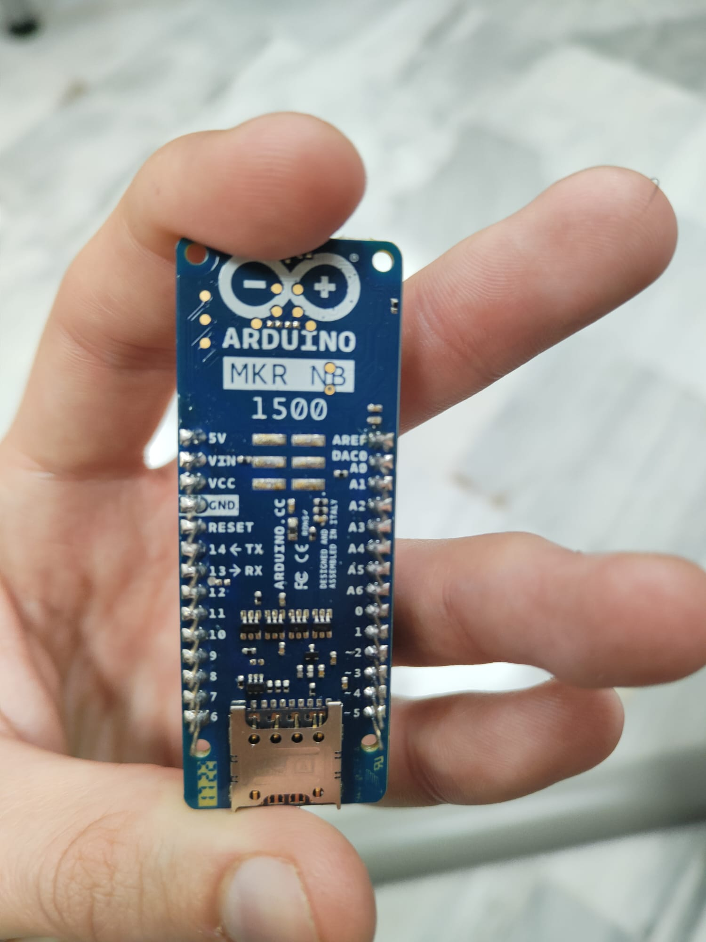

Donde las entradas analógicas y digitales se ven así:

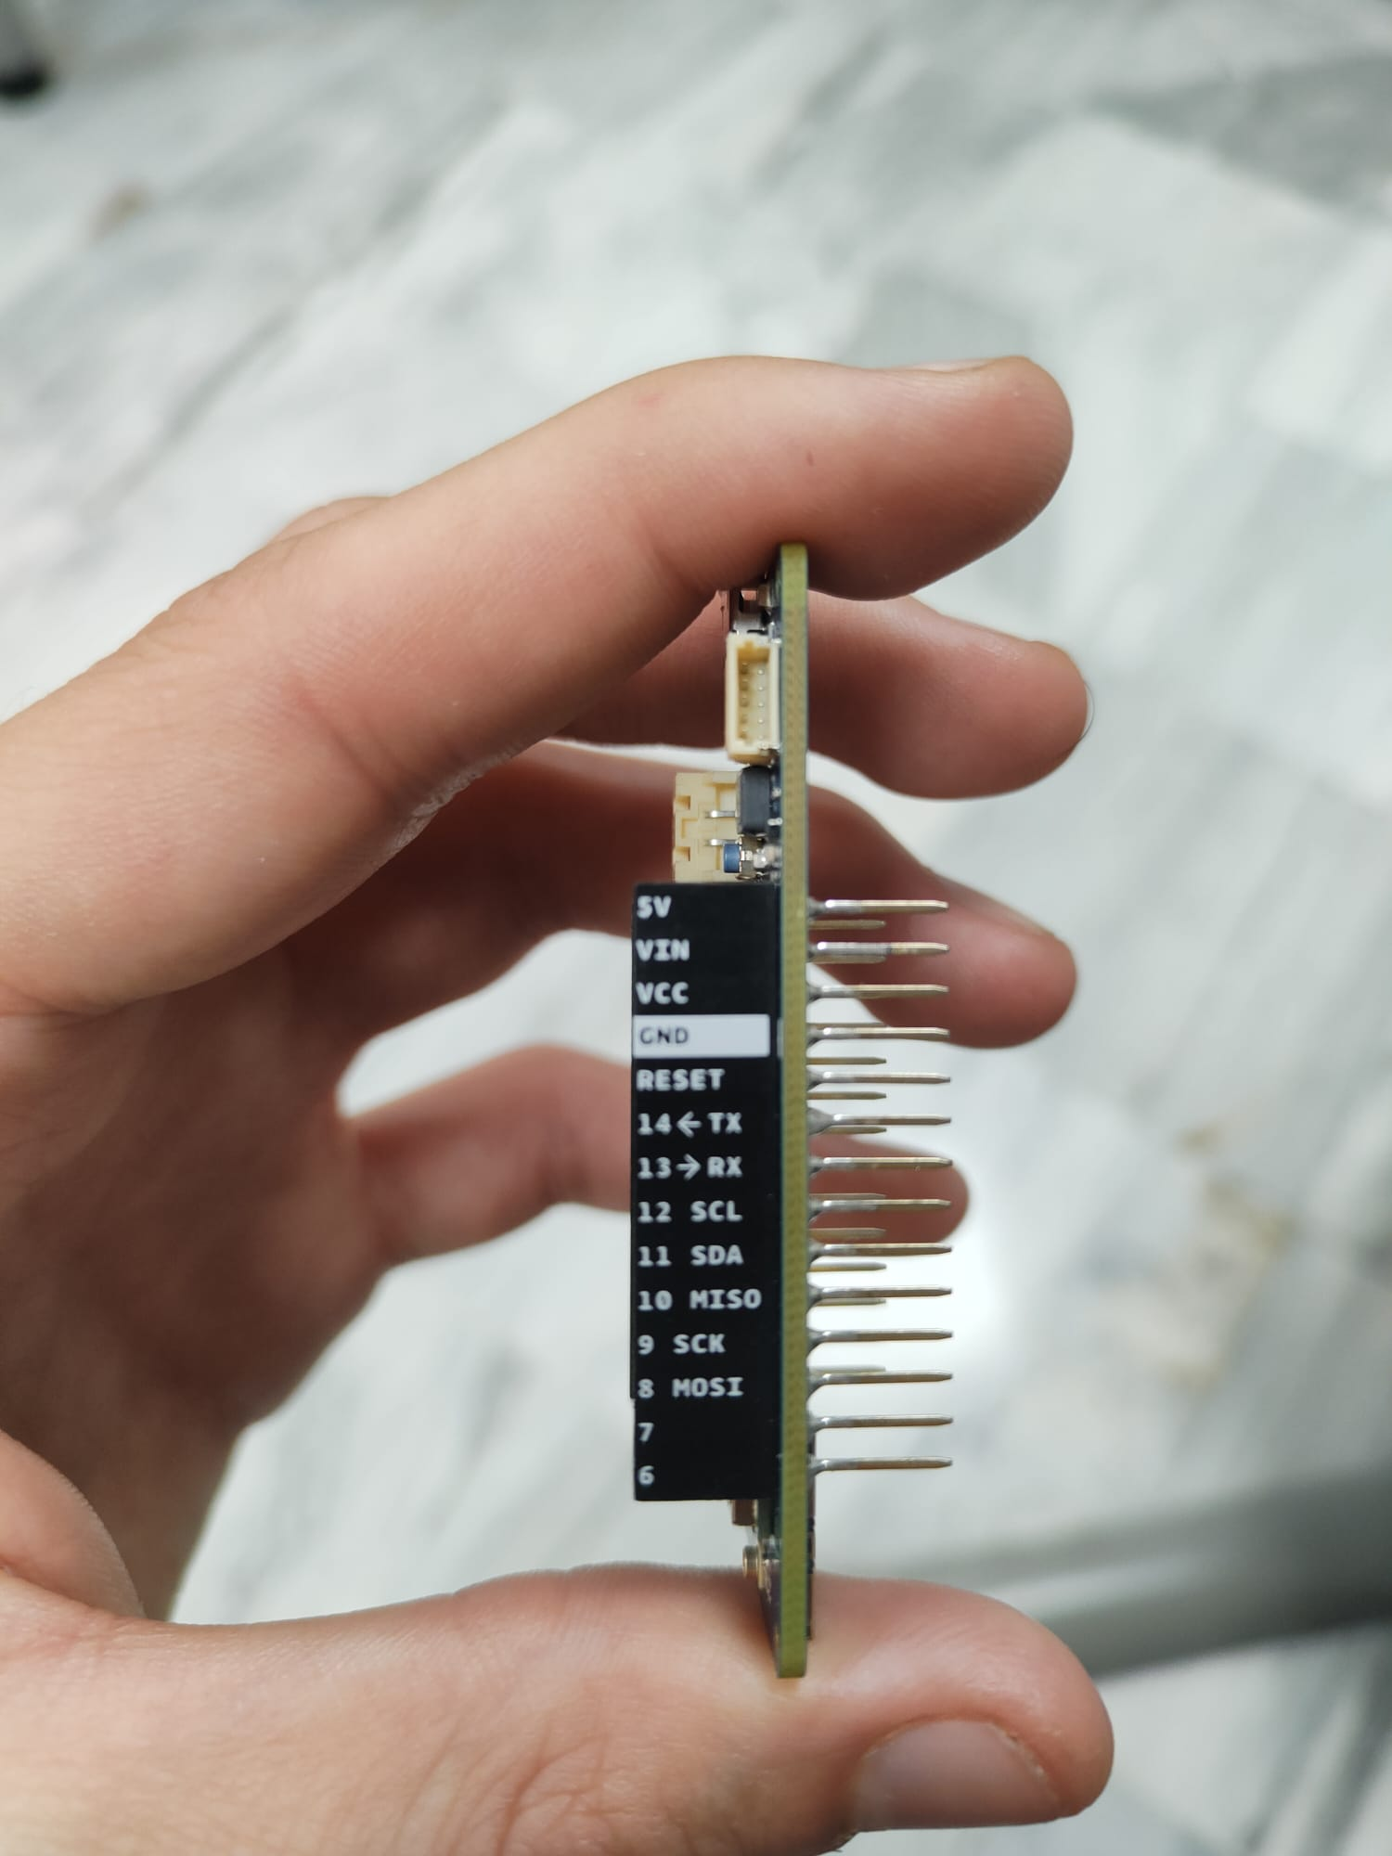

Instalación del IDE

Hay que seguir los siguientes pasos para montar el IDE:

1. Ir a <https://www.arduino.cc/>
2. Ir a software:

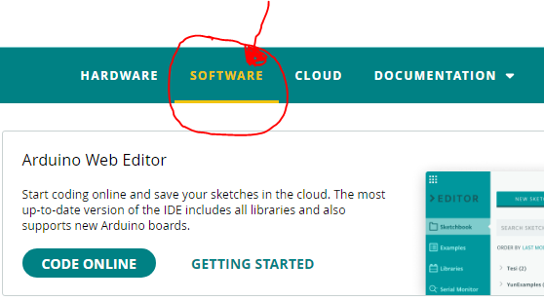

1. Dentro de Software, bajamos y llegamos a download. Descargamos el IDE que sea para nuestro sistema operativo, (en el caso que nos ocupa es Windows):

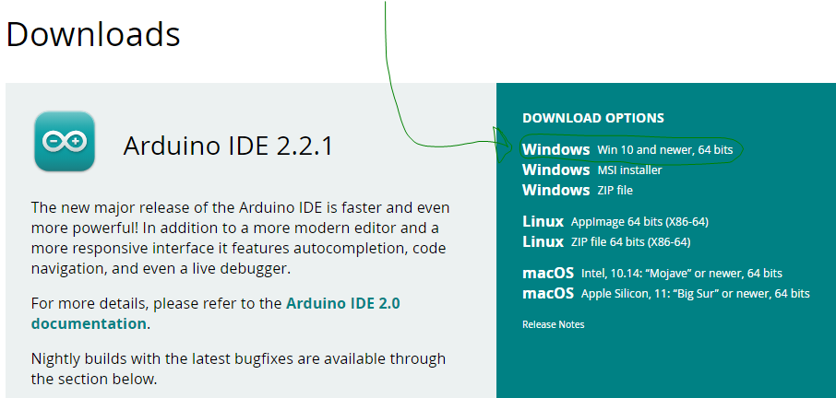

1. Nos vamos a “Just download”:

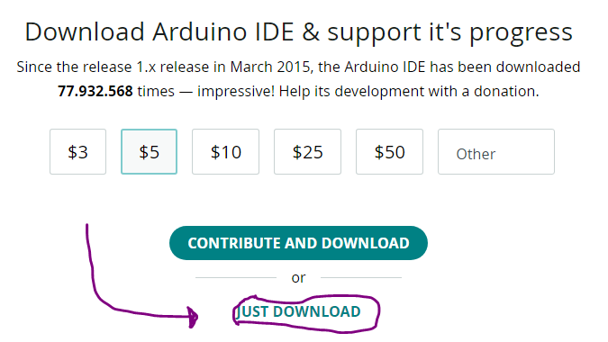

1. Nos sale la siguiente pantalla. Le damos de nuevo a “Just download”:

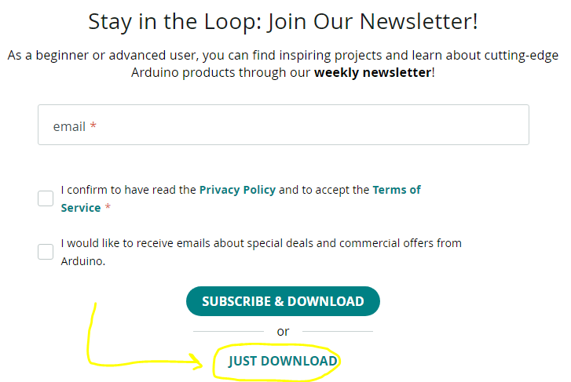

1. Guardamos, (en la ruta de archivo que cada persona quiera).
2. Hacemos doble clic en el archivo descargado e instalamos:

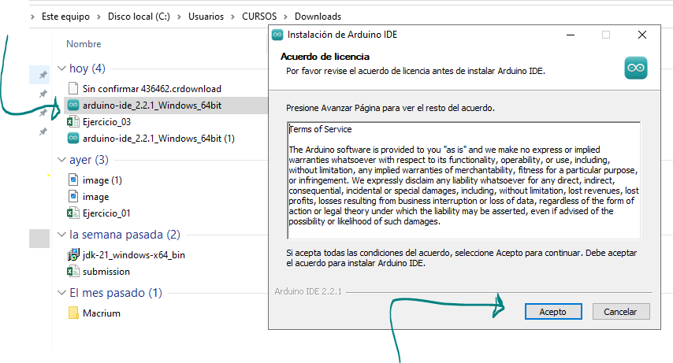

1. Tardará unos minutos en instalarse. Procedemos a abrirlo.
2. Una vez abierto, nos saldrá esta pantalla:

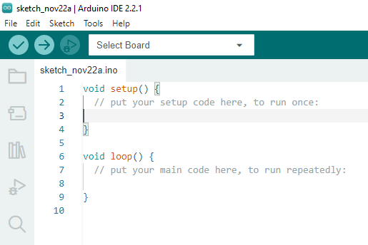

1. Seguramente haya que darle permisos a “Adafruit Industry”, (o algo parecido, es como se llama la industria que desarrollo este producto). Se los damos e instalamos los complementos. Esta listo para usarse.

Nos sale la siguiente imagen:



Empezando con el IDE

Lo primero que hemos de hacer es configurar la placa, (board), y el puerto, (port). Aquí, lo “complicado” es identificar que números debe identificar el programa para hacer match con el board. Para ello tenemos 2 opciones:

* “Analógica”: Consiste en irse a la caja física donde viene guardada la placa y leer el modelo. De la siguiente manera:

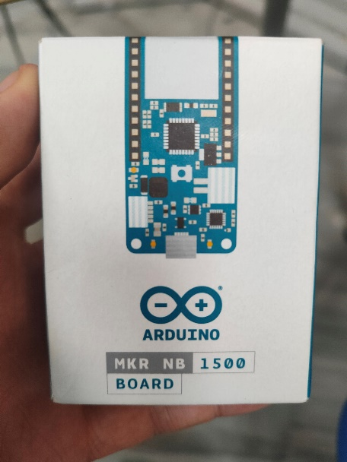

En este caso sería MKR NB 1500.

[Título de la barra lateral]

* Digital: Nos vamos a “tools” y luego “Get board Info”. De la siguiente manera:

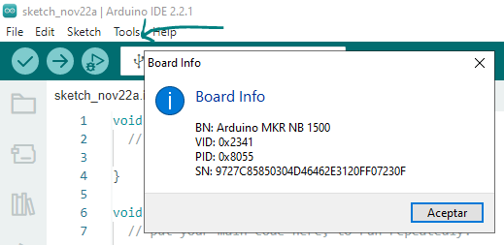

Y nos sale el cuadro de Board Info. Tendríamos que fijarnos en el “BN”.

Una vez que lo tenemos, tenemos que buscar dentro de “Tools”, nos vamos a “Board” y dentro a “Arduino AVR Board”:

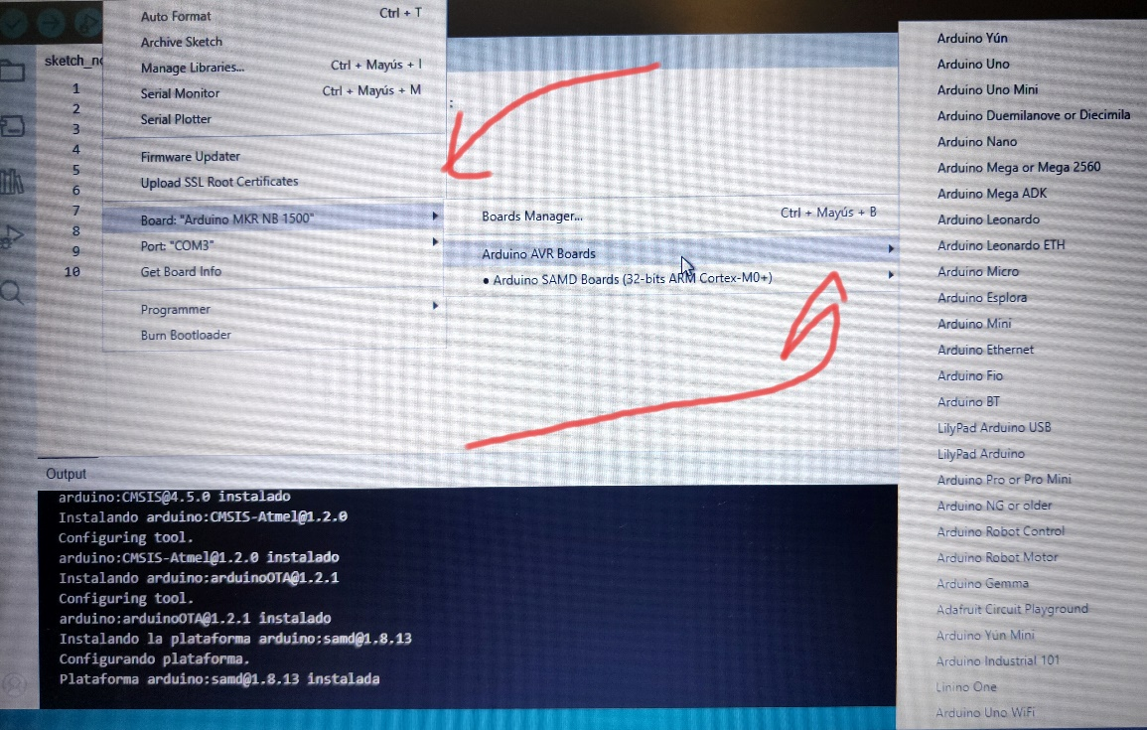

Y nos surge el problema de que nuestro modelo no está ahí. ¿Qué hacemos entonces?

Como tenemos el modelo del Arduino, nos vamos a “Tools” 🡪 “Board” 🡪 “Board Manager” y nos sale un cuadro de placas. Ponemos nuestro modelo, (MKR NB 1500) e instalamos el paquete de placas que corresponda. Quedaría de la siguiente manera:

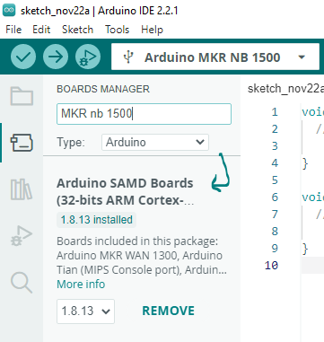

Se instala el Arduino SAMD Boards y nos volvemos a ir a “Tools” 🡪 “Boards”. Se nos ha abierto una segunda pestaña que pone “Arduino SAMD Boards (32 – bits ARM Cortex – M0 +)”, le damos y seleccionamos “Arduino MKR NB 1500. Ya tenemos nuestra placa o board correctamente definido.

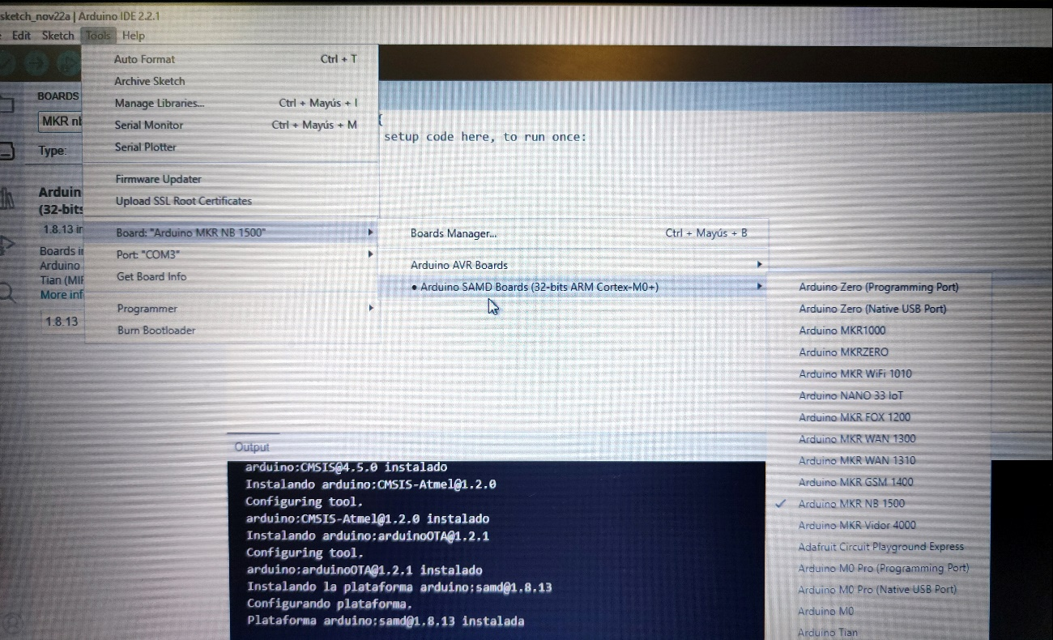

No hay que olvidarse de configurar el puerto. Para ello nos vamos a “Tools” 🡪 “Port” 🡪 COM3. En nuestro caso es COM3 porque es el tercer puerto del ordenador al que va enganchado el Arduino.